MANUAL DE USUARIO

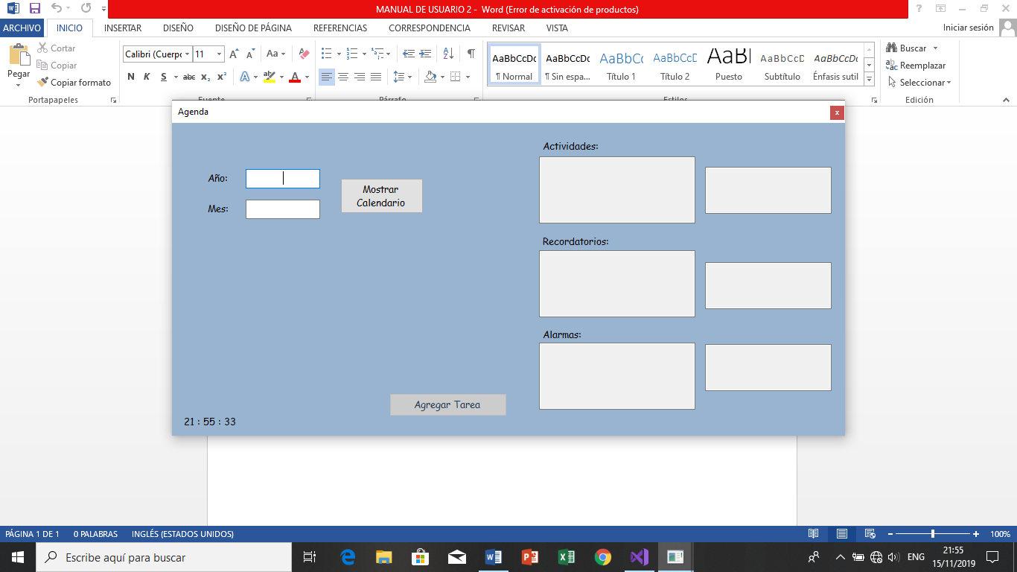

Este diseño es el primero que se podrá observar al iniciar el programa. El usuario debe ingresar un año válido y un mes válido para poder continuar. Al costado inferior izquierdo se mostrará la hora actual.

Al costado derecho se pueden encontrar 6 rectángulos; en los primeros tres se irán mostrando los “eventos” que el usuario ingrese, pueden ser: “Actividades, Recordatorio y/o Alarmas”, estos eventos se mostrarán según el día en el que esté. Luego en los otros 3 rectángulos, al momento que la hora de un evento llegué a su tiempo se mostrará, indicándole al usuario que dicho Evento ya está disponible.

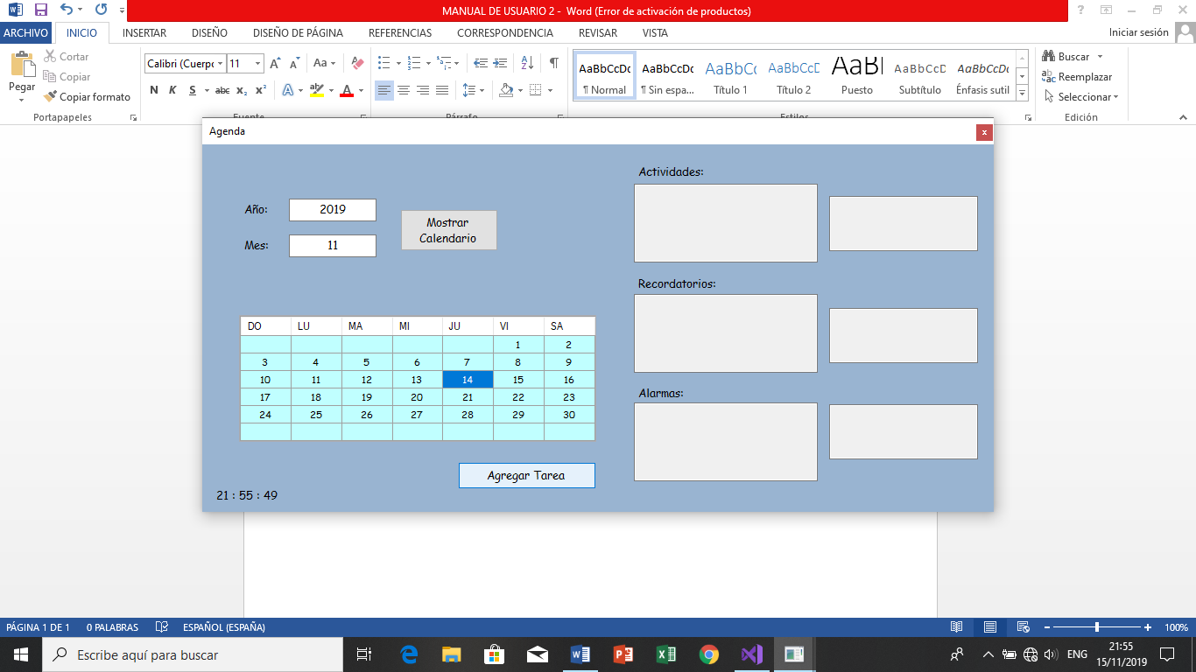

Luego de haber ingresado el año y el mes, el usuario debe hacer click en el botón: “Mostrar Calendario”, a continuación se desplegará el calendario correspondiente a esa fecha. Para poder agregar eventos, el usuario debe hacer click en el botón: “Agregar Tarea”:

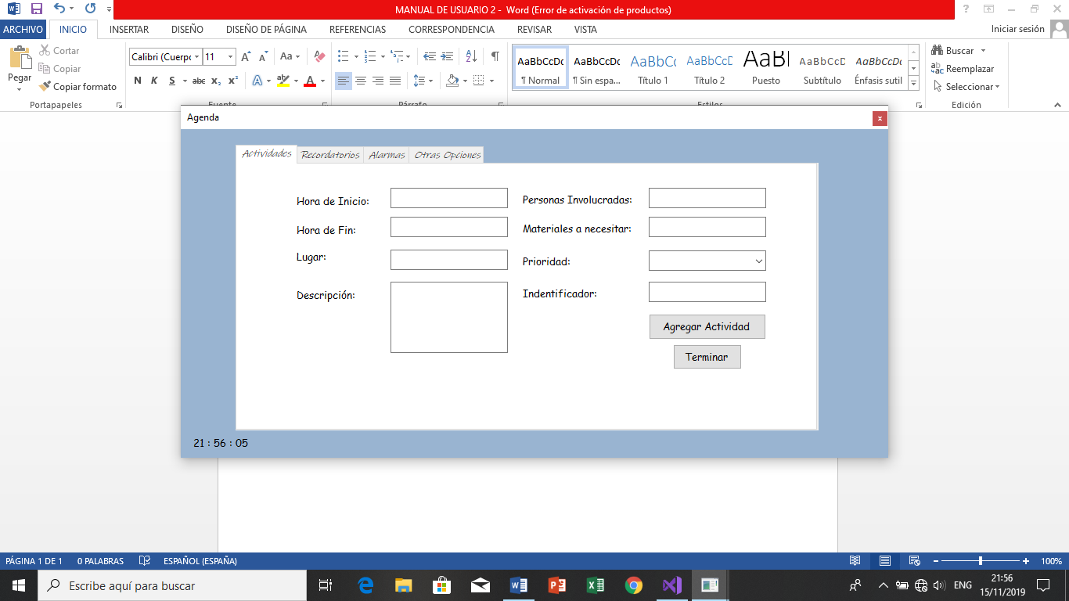

Al hacer click en el botón: “Agregar Tarea”, se desplegará otra ventana en la que podrá ingresar: “Actividades en la primer pestaña, Recordatorios en la segunda pestaña, Alarmas en la tercera pestaña y la cuarta pestaña servirá para poder buscar un evento según: “Identificador, Fecha y/o Palabra igual”; pero solo estará disponible si el usuario ya igresó más de alguno de los 3 tipos de eventos que hay”.

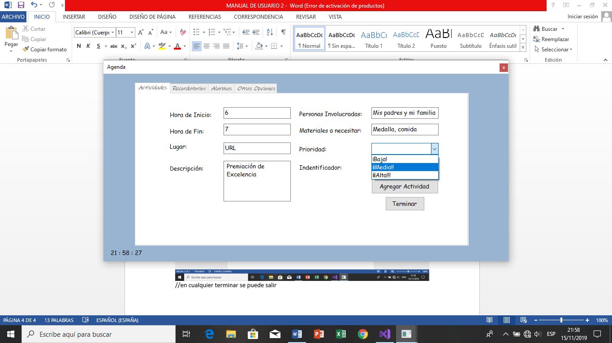

Cada evento tiene sus propios datos, en el caso de las Actividades… Puede ingresar: “Hora de inicio, hora de fin, lugar, descripción, personas ivolucradas, materiales a necesitar, prioridad e identificador”.

Para la prioridad, se puede elegir entre 3 importancias: “Baja, media o alta”…

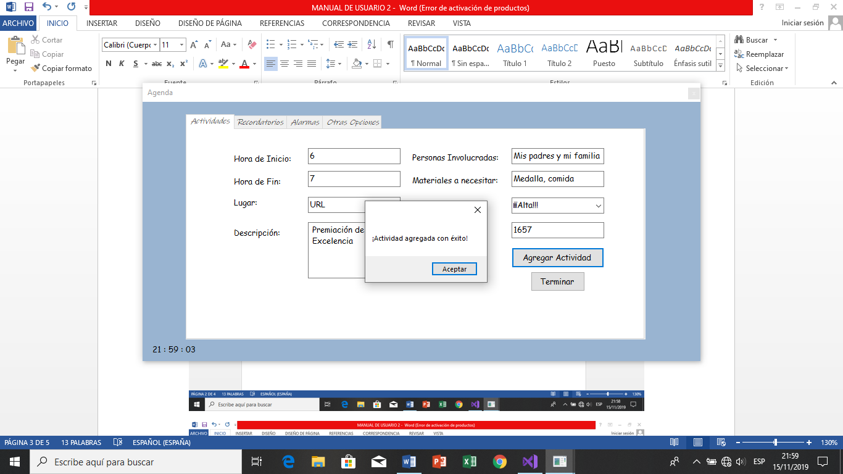

… El identificador es un “Identificador único” el cual es un código de números. Al terminar de llenar todos los datos de un evento, se mostrará al usuario un mensaje indicando que dicho evento fue añadido exitosamente a la Agenda.

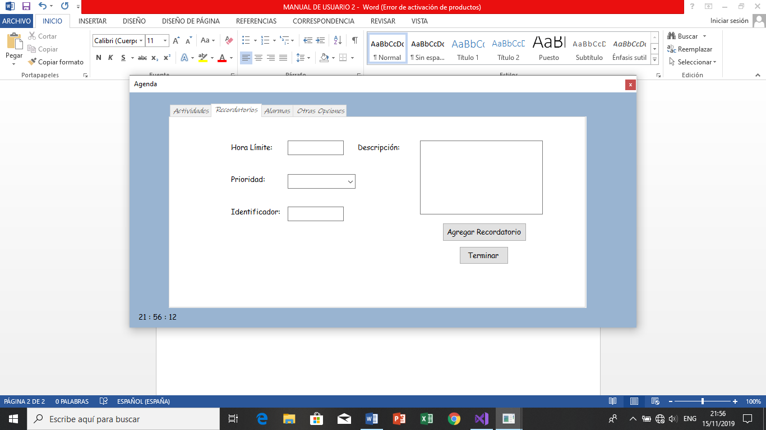

Evento ”Recordatorios” cuenta con las características de: “Hora límite,

prioridad, identificador y descripción”.

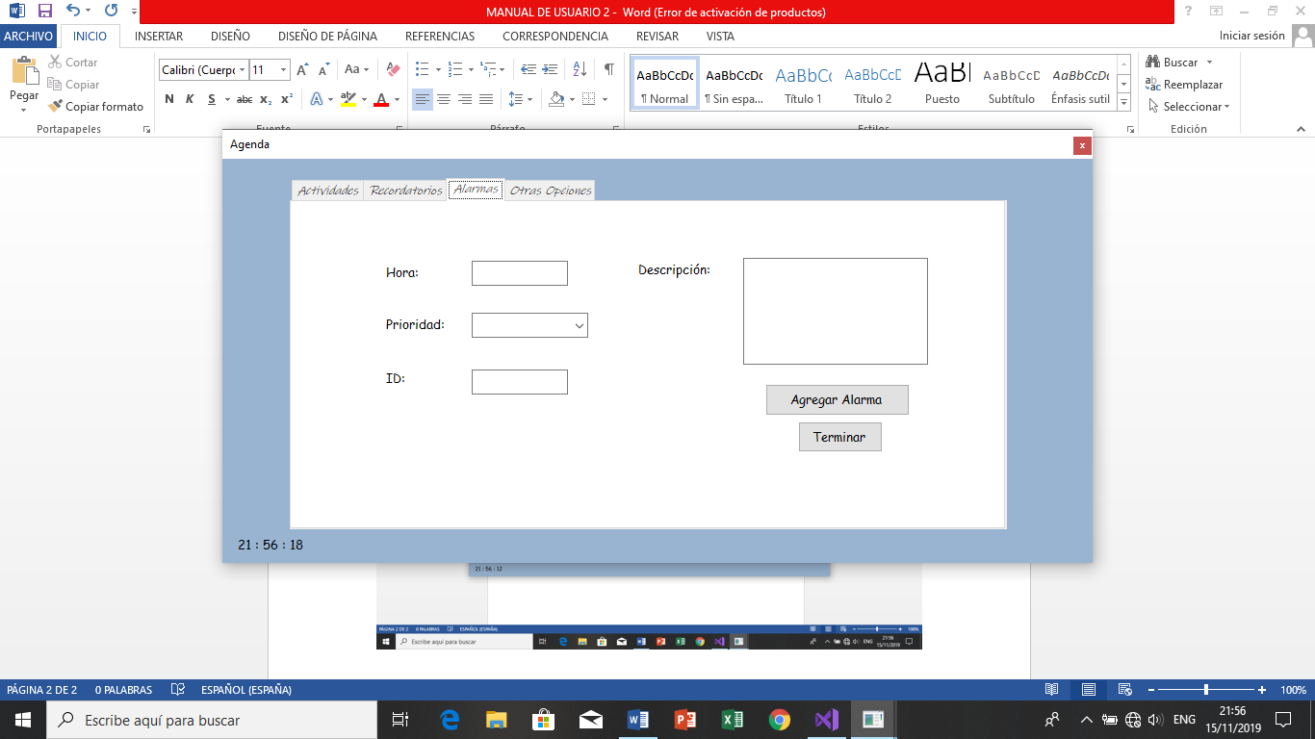

El evento ”Alarmas” cuenta con las características de: “Hora , prioridad, identificador (ID) y descripción”.

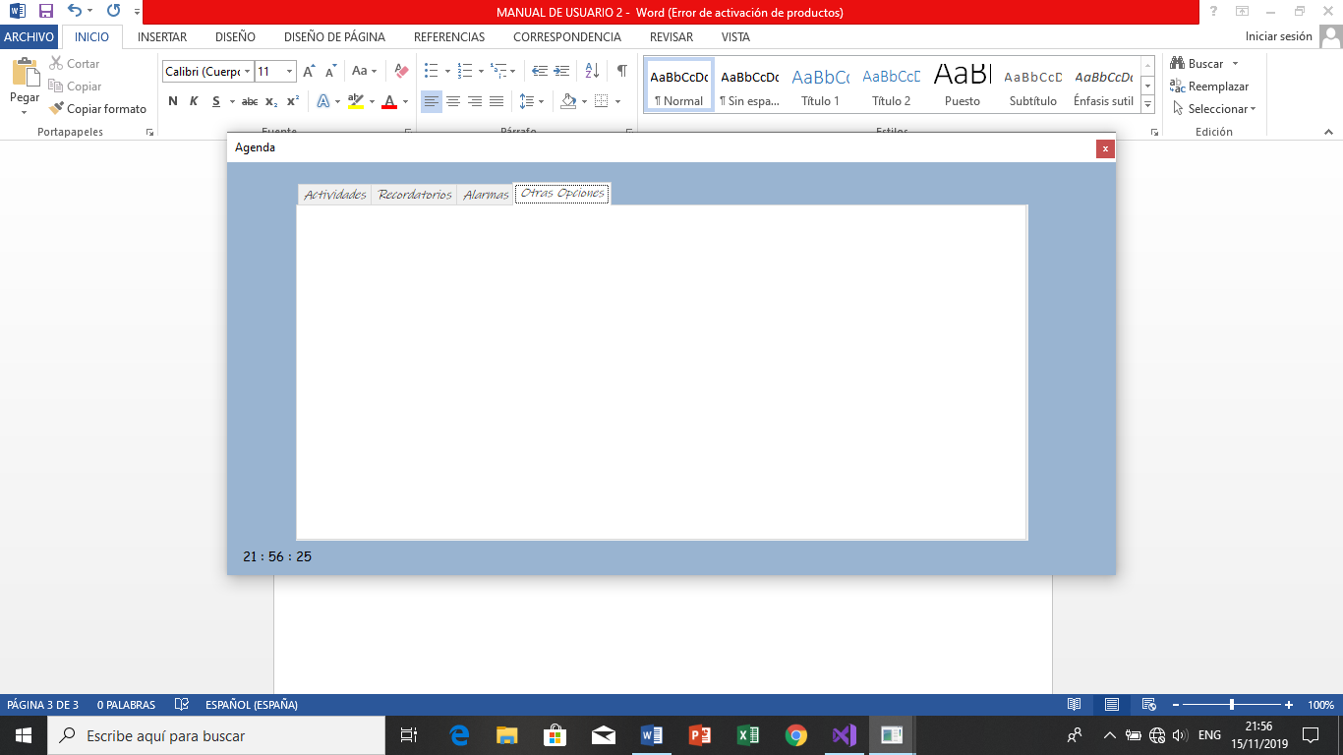

La cuarta pestaña, como antes mencionado, no se mostrará hasta que el usuario haya guardado por lo menos un Evento a la Agenda.

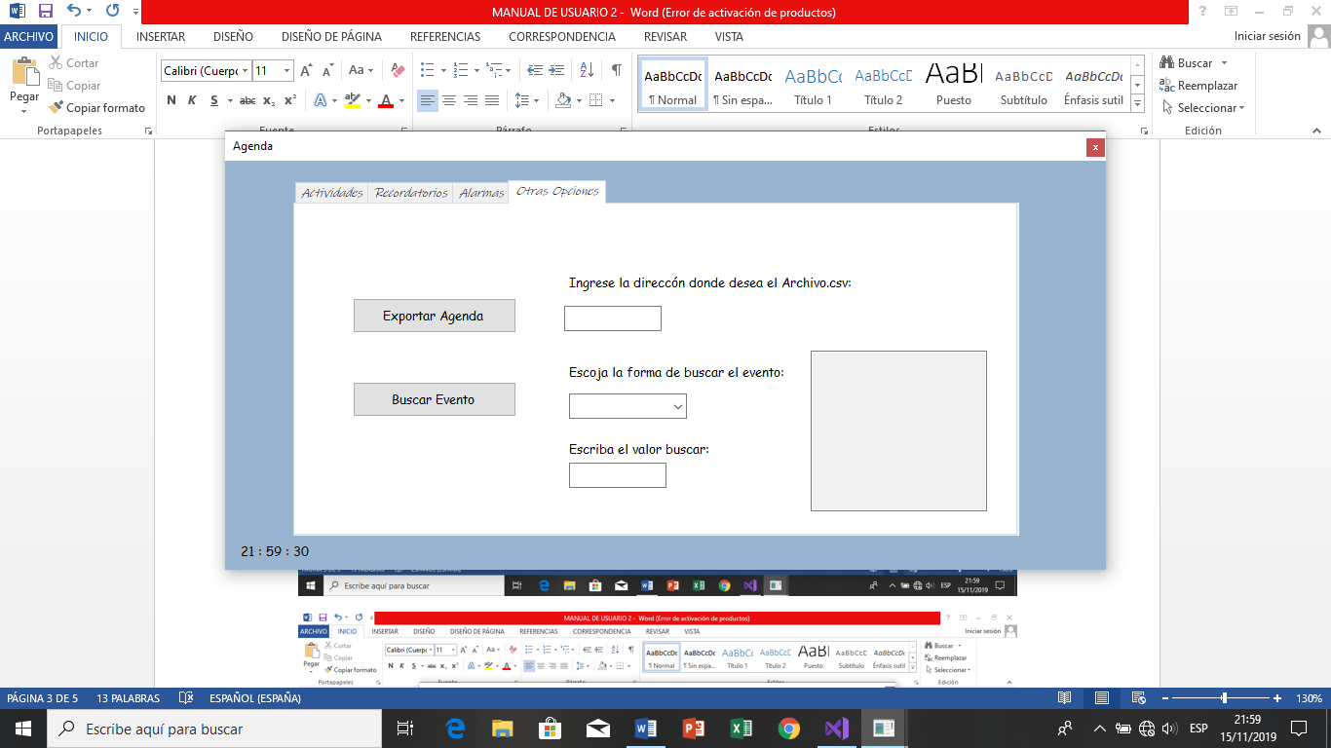

Esté es el diseño que tiene la nueva pestaña cuando el usuario, ya ingrese más de un Evento.

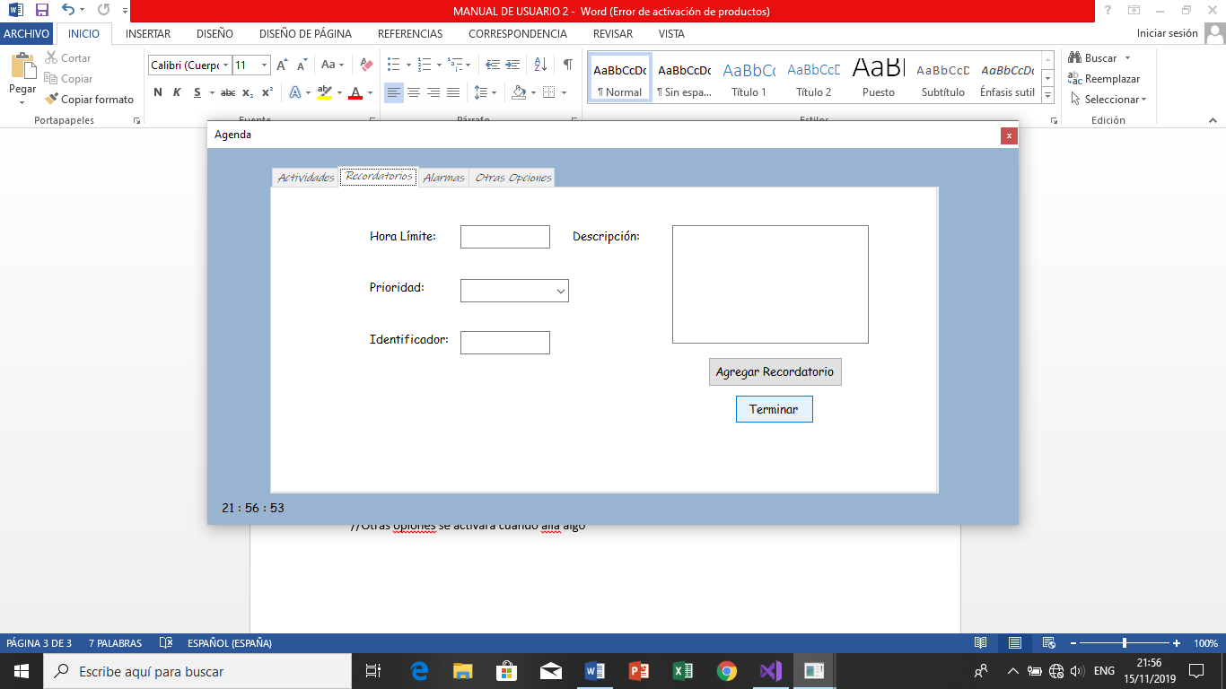

Al momento de que el usuario haga click en cualquiera de los 3 botónes que existen (“Terminar”), regresará a la primera pestaña.

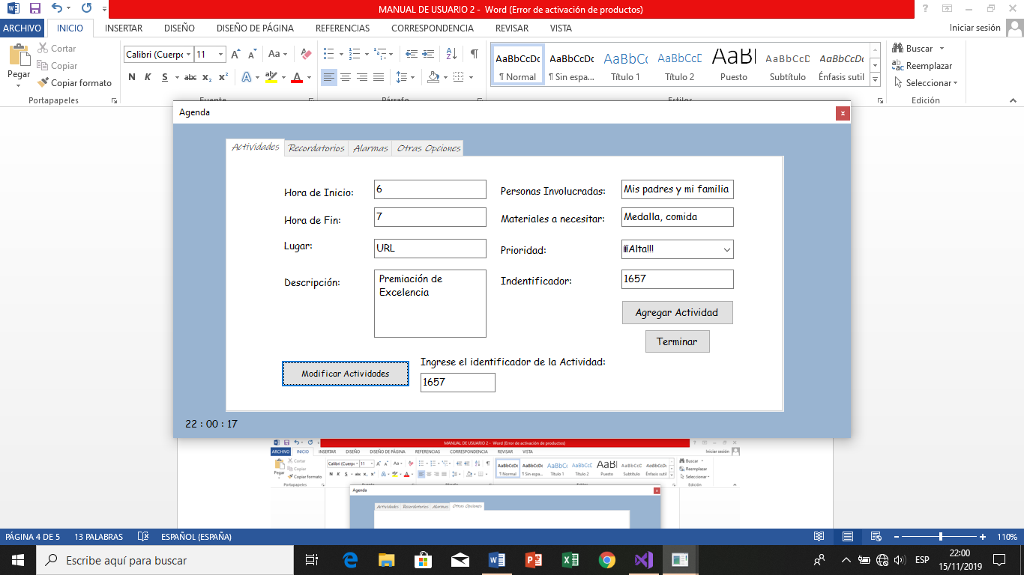

El botón: “Modificar ---” solo aparecerá si ya existe un elemento en un vector. Este botón permitirá al usuario cargar una actividad ya existente y así también poder eliminarla.

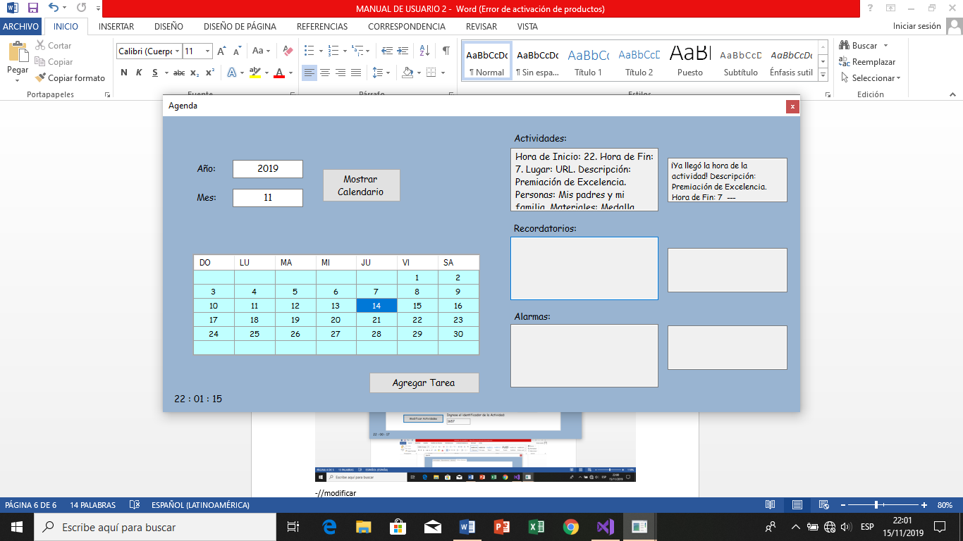

Si algún Evento llega a la hora de realización, en los tres cuadritos del lado derecho se mostrará dicha actividad con todas sus características.

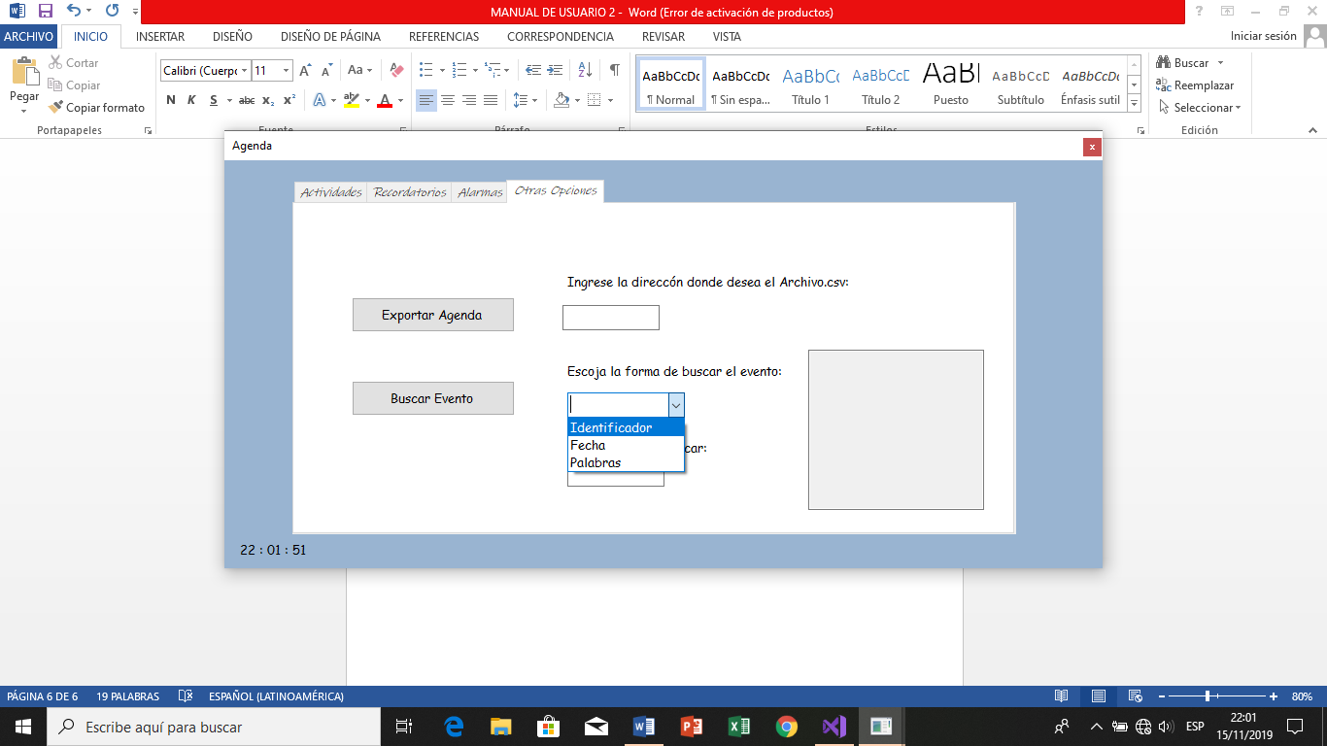

En la opción: “Escoja la forma de buscar el evento”, el usuario debe elegir el factor por el cual quiere buscar la actividad.

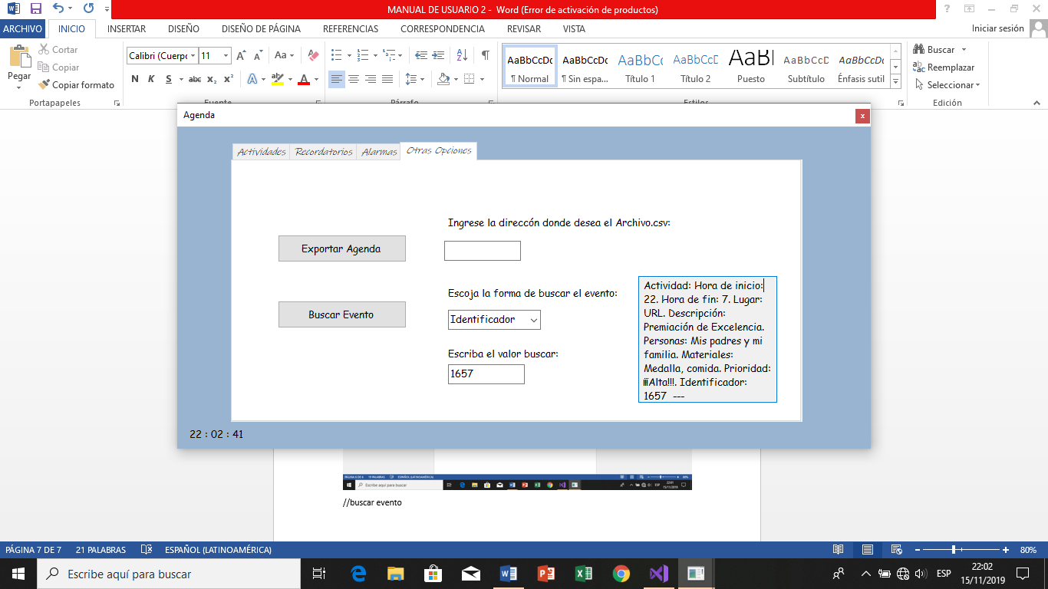

Si se encuentra una actividad al momento de buscarla, en el cuadrito de la esquina inferior derecha se mostrará el evento que encontró.

Hecho por: Pablo Daniel Cuevas Paz.